La Comprensión Lectora  “Leer significa más que descifrar letras, también implica comprender lo que se lee, usar la información y disfrutar de la lectura”.  La comprensión lectora es un proceso simultaneo de extraer y construir significados a través de la interacción con el lenguaje escrito.  Propósito e importancia  La comprensión lectora es el principal propósito de la lectura, y es necesaria en todas las áreas curriculares, no solo en comunicación y lenguaje ya que a través de los textos aprendemos nuevos conceptos, establecemos relaciones entre elementos, leemos sobre los pasos de distintos procesos y descubrimos causas y consecuencias de importantes eventos históricos.  Habilidades necesarias para comprender  La mente del lector procesa la información y para ello usa distintas habilidades, estas permiten la entrada y almacenamiento de la información como la atención y la memoria.  Los procesos cognitivos que se activan al leer son: Perceptivos, Léxicos, Sintácticos y semánticos. |  |   El aprendizaje de la comprensión debe ser permanente, puesto que después de aprender a decodificar debemos profundizar en el uso de la lectura para aprender.
 | 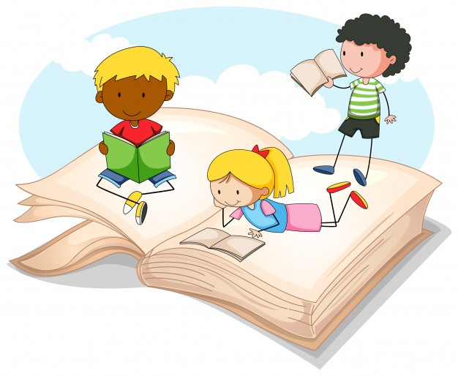

Escuela Normal de Educación Preescolar
Evidencia de Aprendizaje Unidad I
Curso: Desarrollo de competencias lectoras
Docente: Lic. Humberto Valdés Sánchez
Alumna: Jessica Paola Saucedo González

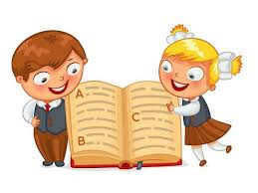 |  | En esta etapa tenemos la ventaja de que el bebé no puede desplazarse independientemente, con esto tenemos dos buenos puntos:  - A esta edad los padres y quienes rodean al bebé serán nuestros mejores aliados, pues son motivados por las reacciones de los bebés lectores.  - Los niños de 2 o 3 años son un público maravilloso al que es indispensable presentarle la lectura como fuente de placer.  Comprensión lectora: intervención pedagógica  El sistema educativo debe propiciar la lectura desde el preescolar centrándose siempre en la construcción del significado que le da el niño al texto. |  | 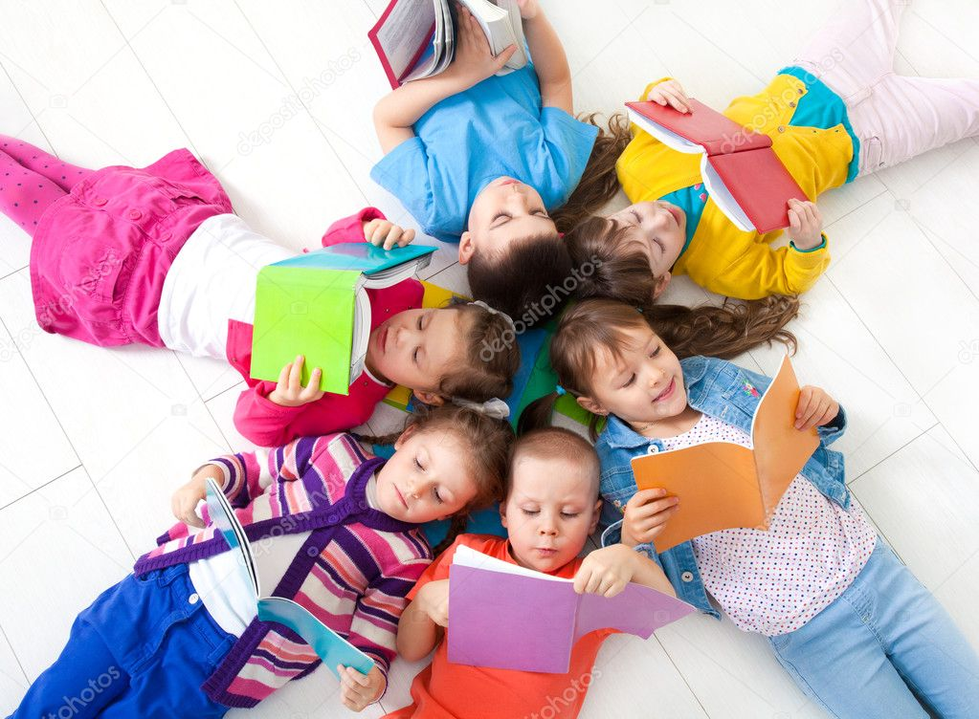
Libros y Lectura: ¿Por qué comenzar con los más pequeños?  En todo el mundo, los primeros juegos lingüísticos y los primeros relatos establecen un puente entre placer y realidad.  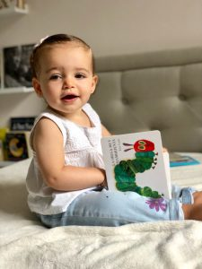  Algo muy interesante es que, si acercamos libros ilustrados al bebé son capaces de reconocer en los textos o las ilustraciones las representaciones de los vocablos y los ritmos que utilizan cotidianamente. |  |  |  | Para que los niños lleguen a una buena comprensión lectora nuestra primera premisa será respetar lo que ellos han comprendido.  En primer lugar, porque es válido ya que se hace a través de su interacción espontanea con el texto.  En segundo lugar, porque al equivocarse le niño podrá formular hipótesis.  Mantengamos esta concepción de la comprensión y de la interacción entre las personas como docentes, y reconozcamos que la interpretación del niño tiene un valor propio, no obstaculicemos su proceso con técnicas ajenas al desarrollo, ayudémoslo a comprender mejor.
 |  | 